Задание №3
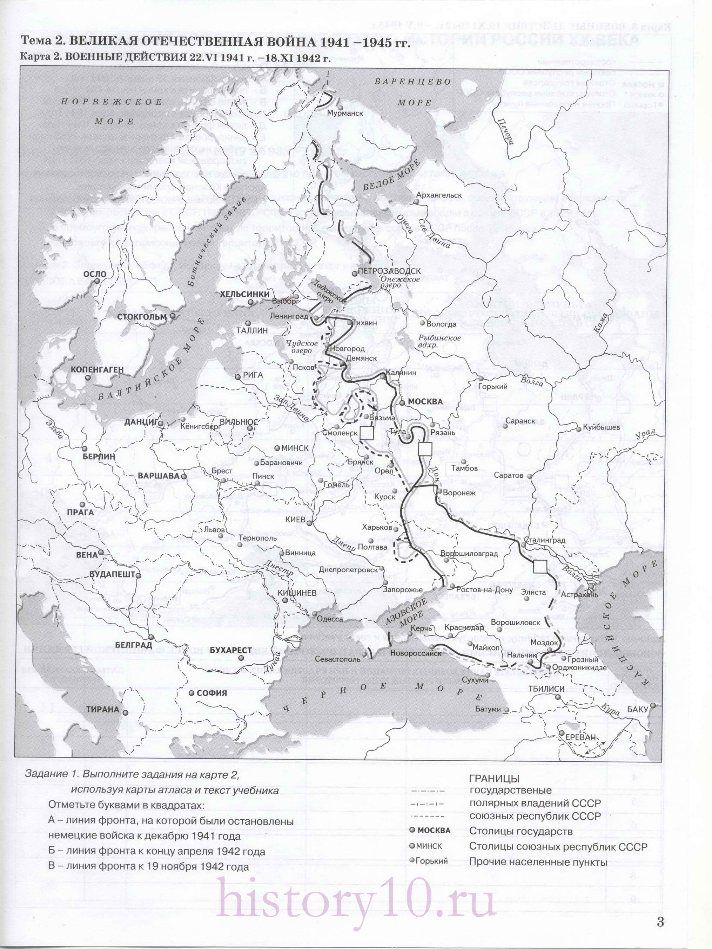Перед Вами контурная карта, на которой отмечены три города. Подпишите на карте название каждого города. Один из городов являлся столицей СССР, второй город 871 день находился в блокаде, третий город на реке Волге выдержал продолжительные бои в 1942 – 1943 годах.

